**แบบทดสอบหลังเรียน**

**บทที่ 7. เครื่องเจียระไน**

**คำชี้แจง :** จงเลือกคำตอบข้อที่ถูกต้องที่สุดเพียงคำตอบเดียว (40 คะแนน)

1. ข้อใด คือ เครื่องเจียระไนราบเพลานอน

|  |  |
| --- | --- |
| D:\ปริญญา ไชยสุรินทร์\รวมภาพประกอบเขียนเองแต่ละหน่วย\การเจียระไน\งานกัดและเจียระไน\เจียระไน\New folder\Screenshot_2019-01-12-13-51-54.png  ก. | D:\ปริญญา ไชยสุรินทร์\รวมภาพประกอบเขียนเองแต่ละหน่วย\การเจียระไน\งานกัดและเจียระไน\เจียระไน\New folder\Screenshot_2019-01-12-13-52-25.png  ข. |
| D:\ปริญญา ไชยสุรินทร์\รวมภาพประกอบเขียนเองแต่ละหน่วย\การเจียระไน\งานกัดและเจียระไน\เจียระไน\New folder (2)\Schleifpower_FSM3060AH_01.jpg  ค. | D:\ปริญญา ไชยสุรินทร์\รวมภาพประกอบเขียนเองแต่ละหน่วย\การเจียระไน\งานกัดและเจียระไน\เจียระไน\New folder\universal-tool-and-cutter-grinder-500x500.jpg  ง. |

1. จากรูป คือ เครื่องเจียระไนชนิดใด

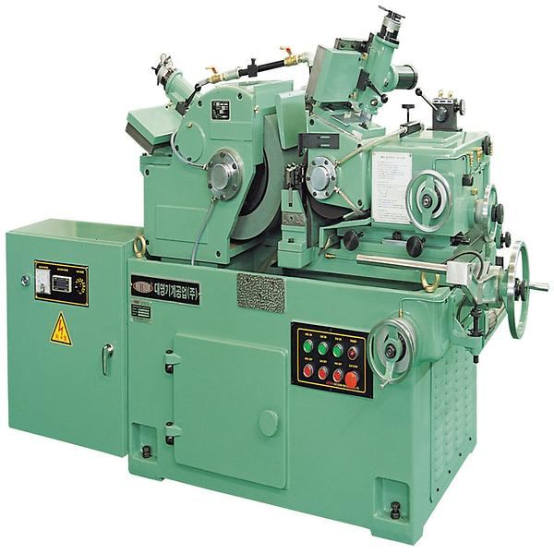

1. เครื่องเจียระไนราบ
2. เครื่องเจียระไนไร้ศูนย์
3. เครื่องเจียระไนทรงกระบอก
4. เครื่องเจียระไนลับคมตัด
5. ใช้ยึดกับพื้นโรงงานทำให้มั่นคงแข็งแรง ไม่สั่นสะเทือนในขณะใช้งาน คือ หน้าที่ของส่วนประกอบใด
6. แท่นเครื่อง
7. ฐานเครื่อง
8. ขาตั้ง
9. แท่นรองรับชิ้นงาน
10. ใช้รองรับน้ำหนักของมอเตอร์และล้อหินเจียระไน คือ หน้าที่ของส่วนประกอบใด
11. แท่นรองรับชิ้นงาน
12. ถังบรรจุน้ำหล่อเย็น
13. ขาตั้ง
14. แท่นเครื่อง
15. ใช้รองรับชิ้นงานไม่ให้สั่นสะเทือนขณะปฏิบัติงาน คือ หน้าที่ของส่วนประกอบใด
16. แท่นรองรับชิ้นงาน
17. ล้อหินเจียระไน
18. ฝาครอบล้อหินเจียระไน
19. สวิตช์ควบคุม

จากรูป จงตอบคำถามข้อที่ 6-9

**1**

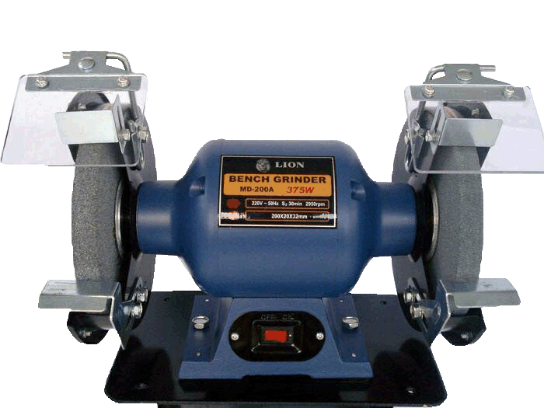

**6**

**5**

**3**

**4**

**7**

**8**

**2**

1. หมายเลข 2 คือ อะไร
2. แท่นรองรับชิ้นงาน
3. ล้อหินเจียระไนชนิดเกรนละเอียด
4. ล้อหินเจียระไนชนิดเกรนหยาบ
5. ฝาครอบล้อหินเจียระไน
6. หมายเลข 4 ทำหน้าที่อะไร
7. รองรับมอเตอร์
8. รองรับชิ้นงาน
9. ตัดเฉือนชิ้นงาน
10. ป้องกันอันตรายในขณะล้อหินเจียระไนหมุน
11. หมายเลข 8 ทำหน้าที่อะไร
12. รองรับชิ้นงาน
13. รองรับมอเตอร์
14. ป้องกันเศษเจียระไนกระเด็นเข้าตา
15. ป้องกันอันตรายขณะล้อหินเจียระไนหมุน
16. หมายเลขใดทำหน้าที่ตัดเฉือนชิ้นงาน
17. หมายเลข 1
18. หมายเลข 2
19. หมายเลข 5
20. หมายเลข 6
21. ข้อใด **ไม่ใช่** จุดมุ่งหมายในการแต่งหน้าล้อหินเจียระไน
22. เพื่อทำให้ล้อหินเจียระไนทำให้เกิดคมตัดใหม่ขึ้น
23. เพื่อขยายช่องลับเศษโลหะของล้อหินเจียระไน
24. เพื่อลบรอยร้าวของล้อหินเจียระไน
25. เพื่อทำให้หน้าล้อหินเจียระไนได้รูปพรรณและขนาดอยู่ในพิกัด
26. อุปกรณ์ในข้อใดใช้วัดมุมเกลียวยอดแหลมมุม 60°

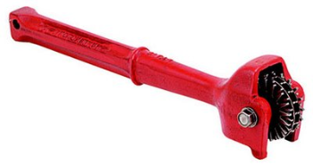 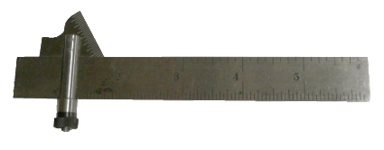

ก. ข.

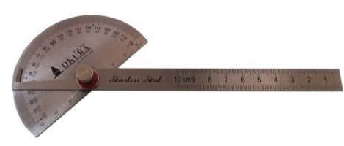 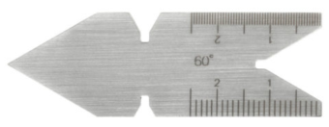

ค. ง.

1. เครื่องมือในข้อใดใช้วัดวัดมุมเกลียวสี่เหลี่ยมคางหมูอเมริกัน (Acme Thread Gauge)

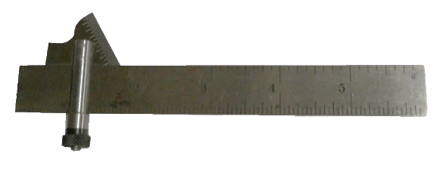 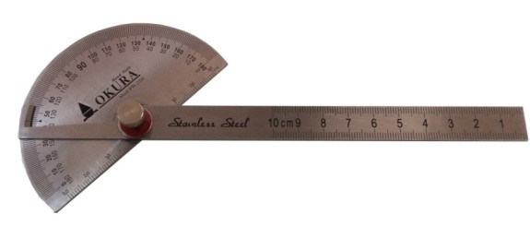

ก. ข.

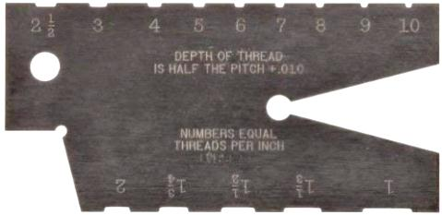 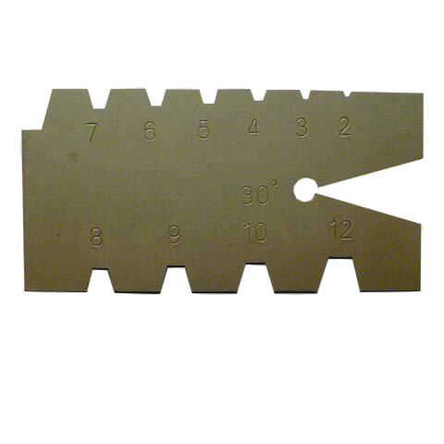

ค. ง.

1. เครื่องมือในข้อใดใช้วัดมุมดอกสว่านเท่านั้น

 

ก. ข.

 

ค. ง.

1. แท่นรองรับชิ้นงานควรปรับให้มีระยะห่างจากขอบหน้าล้อหินเจียระไนเท่าใด
2. ประมาณ 1-2 มิลลิเมตร
3. เท่ากับความหนาของล้อหินเจียระไน
4. เท่ากับความหนาของชิ้นงาน
5. ประมาณ 3-5 มิลลิเมตร
6. ข้อใด **ไม่ใช่** วิธีการบำรุงรักษาเครื่องเจียระไนลับคมตัด
7. ตรวจสอบการทำงานของมอเตอร์ก่อนใช้งาน
8. ตรวจสอบความสมบูรณ์ของล้อหินเจียระไนก่อนใช้งาน
9. ทำความสะอาดเครื่องเจียระไนหลังใช้งาน
10. ตรวจสอบระบบไฟฟ้าหลังใช้งานทุกครั้ง
11. เครื่องเจียระไนชนิดใดมีหลักการทำงาน คือ ให้ล้อหินเจียระไนหมุนในแนวนอนและชิ้นงานหมุนรอบตัวเอง แล้วเคลื่อนที่ผ่านล้อหินเจียระไน
12. เครื่องเจียระไนราบเพลานอน ชนิดโต๊ะงานสี่เหลี่ยม
13. เครื่องเจียระไนราบเพลานอน ชนิดโต๊ะงานกลม
14. เครื่องเจียระไนราบเพลาตั้ง ชนิดโต๊ะงานสี่เหลี่ยม
15. เครื่องเจียระไนราบเพลาตั้ง ชนิดโต๊ะงานกลม
16. เครื่องเจียระไนชนิดใดมีหลักการทำงาน คือ ให้ล้อหินเจียระไนหมุนในแนวตั้งและชิ้นงานหมุนรอบตัวเอง แล้วเคลื่อนที่ผ่านล้อหินเจียระไน
17. เครื่องเจียระไนราบเพลานอน ชนิดโต๊ะงานสี่เหลี่ยม
18. เครื่องเจียระไนราบเพลานอน ชนิดโต๊ะงานกลม
19. เครื่องเจียระไนราบเพลาตั้ง ชนิดโต๊ะงานสี่เหลี่ยม
20. เครื่องเจียระไนราบเพลาตั้ง ชนิดโต๊ะงานกลม
21. อุปกรณ์ข้อใดใช้ในการแต่งหน้าหินเจียระไน

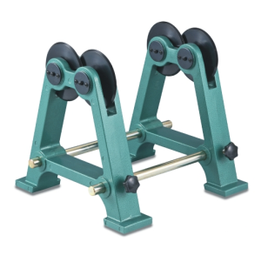 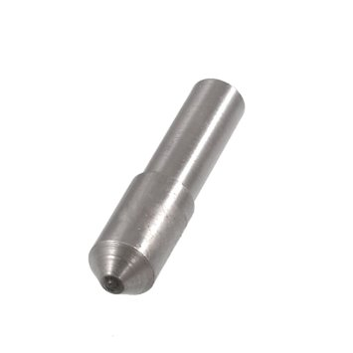 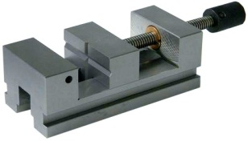 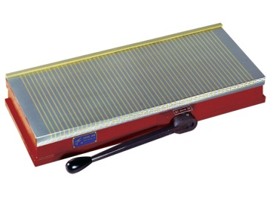

ก. ข. ค. ง.

1. จากรูประยะ X ควรมีขนาดเท่าใด

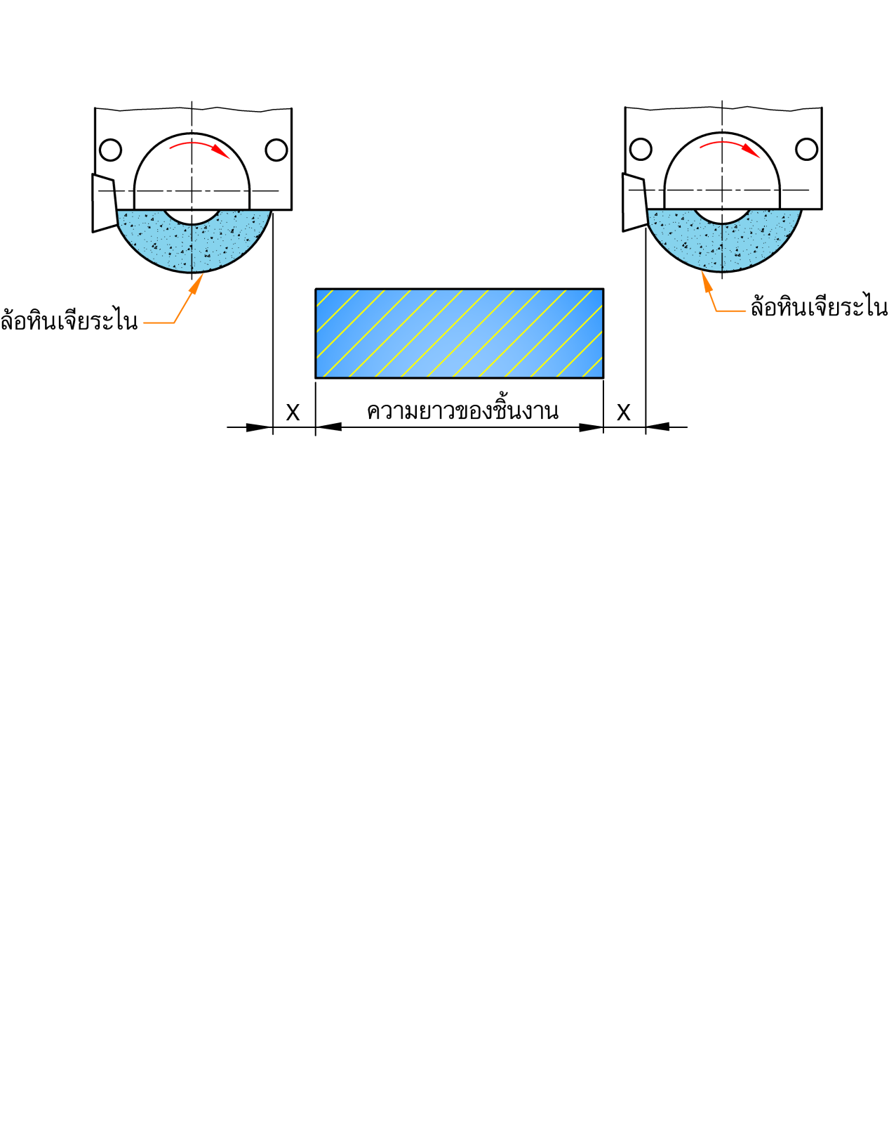

1. 35 มิลลิเมตร
2. 30 มิลลิเมตร
3. 25 มิลลิเมตร
4. 20 มิลลิเมตร
5. ข้อใดแสดงถึงวิธีการบำรุงรักษาเครื่องเจียระไนราบที่ **ไม่ถูกต้อง**
6. ตรวจสอบสภาพความสมบูรณ์ของล้อหินเจียระไนก่อนใช้งานทุกครั้ง
7. เปลี่ยนถ่ายน้ำหล่อเย็นก่อนใช้งานทุกครั้ง
8. เปลี่ยนถ่ายน้ำมันไฮดรอลิกส์ทุกๆ หกเดือน
9. ทำความสะอาดเครื่องเจียระไนหลังเลิกใช้งานทุกครั้ง

จากรูป จงตอบคำถามข้อที่ 21-24

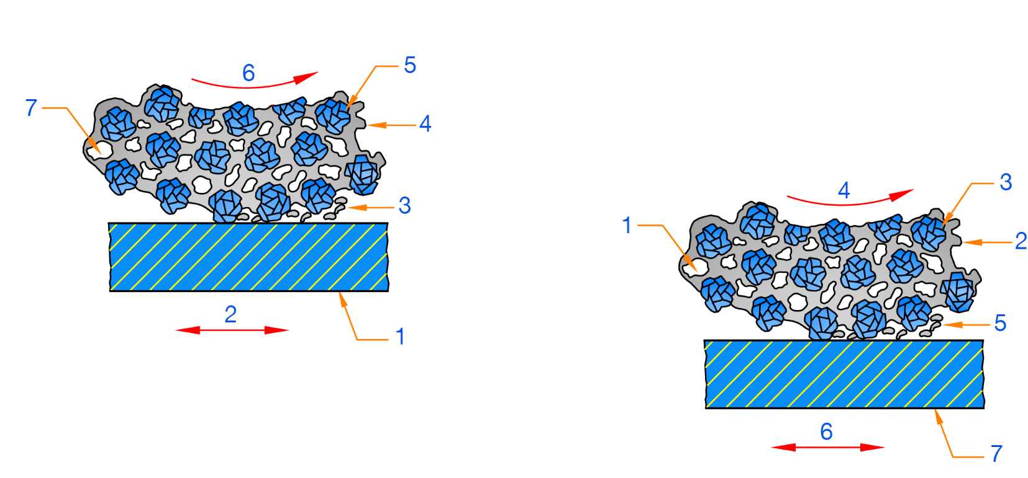

1. หน้าที่ของหมายเลข 3 คือ อะไร
2. รับเศษชิ้นงาน
3. ยึดเม็ดสารเชิงทรายให้ติดกัน
4. ตัดเฉือนชิ้นงาน
5. ระบายความร้อน
6. หน้าที่ของหมายเลข 2 คือ อะไร
7. รับเศษชิ้นงาน
8. ยึดเม็ดสารเชิงทรายให้ติดกัน
9. ตัดเฉือนชิ้นงาน
10. ระบายความร้อน
11. หมายเลข 1 คือ อะไร
12. โพรงอากาศ
13. เม็ดสารเชิงทราย
14. ตัวประสาน
15. เศษชิ้นงาน
16. หมายเลข 3 คือ อะไร
17. ตัวประสาน
18. โพรงอากาศ
19. ช่องรับเศษชิ้นงาน
20. เม็ดสารเชิงทราย
21. ข้อใด คือ เชิงทรายจากการสังเคราะห์
22. หินควอทซ์
23. โครันดัม
24. อะลูมิเนียมออกไซด์
25. เพชร
26. เม็ดสารเชิงทรายชนิดซิลิกอนคาร์ไบด์เหมาะกับการเจียระไนวัสดุชิ้นงานประเภทใด
27. เหล็กกล้า
28. ทองเหลือง
29. เหล็กกล้าประสม
30. เหล็กกล้าผ่านการชุบแข็ง
31. เม็ดสารเชิงทรายชนิดซิลิกอนคาร์ไบด์ **ไม่เหมาะ** กับการเจียระไนวัสดุชิ้นงานประเภทใด
32. เหล็กกล้าประสม
33. ทองแดง
34. ทองเหลือง
35. อะลูมิเนียม
36. ขนาดของเม็ดสารเชิงทรายกลุ่มใดมีความละเอียดมากที่สุด
37. กลุ่ม 20
38. กลุ่ม 60
39. กลุ่ม 80
40. กลุ่ม 150
41. ตัวประสานของล้อหินเจียระไนข้อใดที่มีความแข็งมากที่สุด
42. E
43. H
44. L
45. Z
46. โครงสร้าง (Structure) ของล้อหินเจียระไน หมายถึงอะไร
47. ช่องว่างระหว่างเม็ดสารเชิงทรายกับตัวประสาน
48. ขนาดของเม็ดสารเชิงทราย
49. ขนาดของตัวประสาน
50. ช่องว่างสำหรับรับเศษโลหะ
51. หมายเลขที่ใช้ระบุโครงสร้างของล้อหินเจียระไนแบบเปิด คือ
52. หมายเลข 1-4
53. หมายเลข 5-8
54. หมายเลข 9-14
55. หมายเลข 5-20
56. โครงสร้างของล้อหินเจียระไนข้อใด ใช้สำหรับการเจียระไนวัสดุที่มีความแข็งปานกลาง
57. หมายเลข 1-4
58. หมายเลข 5-8
59. หมายเลข 9-14
60. หมายเลข 5-20
61. ตัวประสานของล้อหินเจียระไนมีหน้าที่อะไร
62. ยึดเม็ดสารเชิงทรายให้ติดกัน
63. ช่วยให้เกิดช่องว่างหรือโพรงอากาศระหว่างเม็ดเม็ดสารเชิงทราย
64. ช่วยทำให้เกิดคมตัดใหม่หลังจากการแต่งหน้าล้อหินเจียระไนใหม่
65. ช่วยระบายความร้อนขณะล้อหินเจียระไนกำลังตัดเฉือนชิ้นงาน
66. สัญลักษณ์ S หมายถึง ตัวประสานชนิดใด
67. เซรามิค
68. ยาง
69. เชลแลก
70. ซิลิเกต

จากรูป จงตอบคำถามข้อที่ 35-38

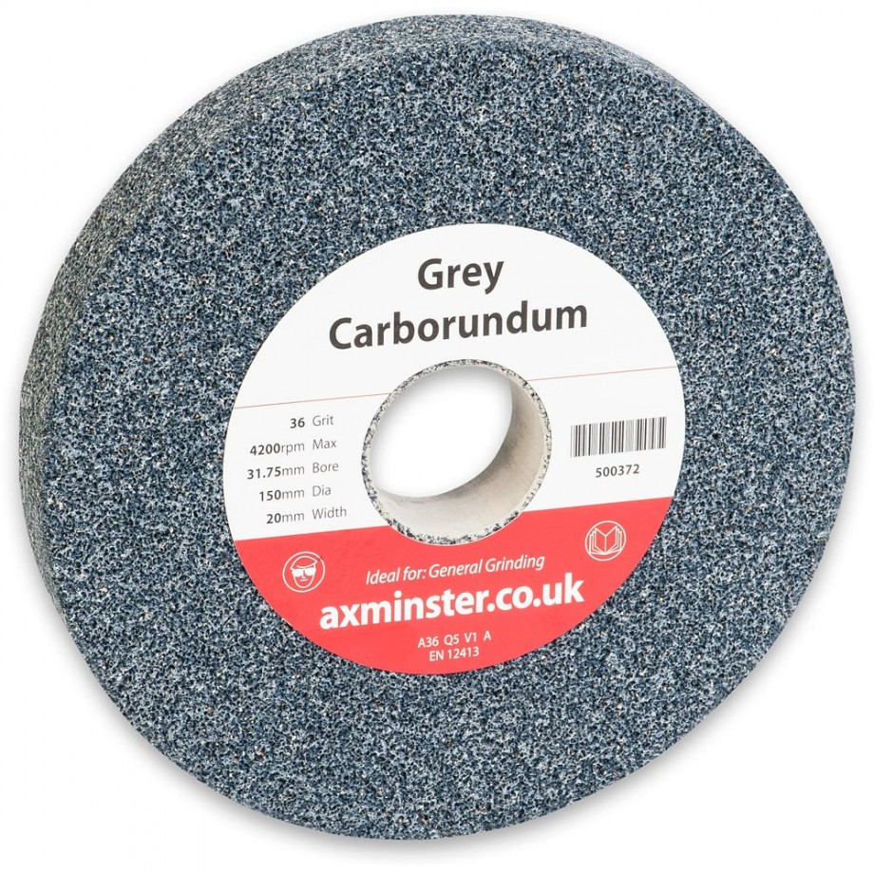

36 Grit

4200 rpm Max

31.75 mm Bore

150 mm Dia.

20 mm Width

**A 36 Q5 V1**

1. จากรหัส “A36 Q5 V1” อักษร Q หมายถึงอะไร
2. ชนิดของสารเชิงทราย
3. ขนาดเกรน
4. ระดับความแข็ง
5. ชนิดตัวประสาน
6. จากรหัส “A36 Q5 V1” หมายเลข 36 หมายถึงอะไร
7. ขนาดเกรนละเอียดมาก
8. ขนาดเกรนละเอียด
9. ขนาดเกรนปานกลาง
10. ขนาดเกรนหยาบ
11. จากรหัส “A36 Q5 V1” อักษร V หมายถึงอะไร
12. ยางสังเคราะห์
13. ซิลิเกต
14. เชลล์แลก
15. เซรามิค
16. ล้อหินเจียระไนมีขนาดเส้นผ่านศูนย์กลางเท่าใด
17. 31.75 มิลลิเมตร
18. 4,200 มิลลิเมตร
19. 150 มิลลิเมตร
20. 200 มิลลิเมตร
21. เครื่องเจียระไนราบเครื่องหนึ่งใช้ล้อหินเจียระไนขนาดเส้นผ่านศูนย์กลาง 200 มิลลิเมตร หากใช้ความเร็วขอบของล้อหินเจียระไนเท่ากับ 28 เมตรต่อวินาที จงคำนวณหาความเร็วรอบของล้อหินเจียระไน
22. 5,600 รอบต่อนาที
23. 7.14 เมตรต่อวินาที
24. 2,673 รอบต่อนาที
25. 22.42 เมตรต่อวินาที
26. เครื่องเจียระไนทรงกระบอกเครื่องหนึ่งใช้ล้อหินเจียระไนที่มีความหนาเท่ากับ 31.75 มิลลิเมตร หากใช้อัตราป้อนเจียระไนด้านข้างเท่ากับ 2/3 ของความหนาล้อหินเจียระไน และชิ้นงานหมุนด้วยความเร็วรอบเท่ากับ 2,500 รอบต่อนาที อัตราการเคลื่อนที่ของโต๊ะงานมีค่าเท่าใด
27. 78.74 เมตรต่อนาที
28. 31.25 เมตรต่อนาที
29. 52.91 เมตรต่อนาที
30. 1,666 เมตรต่อนาที